姓名：李忠宁 | 专业：信息管理与信息系统 | 班级：20181171 | 学号：2018117107
科目： Android 开发 |  | 实验日期： 2021.6.11
实验题目： 在子线程中更新UI
【实验目的】
在子线程中更新UI
【实验内容】

修改MainActivity.java文件
package com.example.androidthreadtest;

import android.os.Handler;
import android.os.Message;
import android.support.v7.app.AppCompatActivity;
import android.os.Bundle;
import android.view.View;
import android.widget.Button;
import android.widget.TextView;

public class MainActivity extends AppCompatActivity implements View.OnClickListener {

public static final int UPDATE_TEXT = 1;

private TextView text;

private Handler handler = new Handler() {

public void handleMessage(Message msg) {
switch (msg.what) {
case UPDATE_TEXT:
// 在这里可以进行UI操作
text.setText("Nice to meet you");
break;
default:
break;
}
}

};

@Override
protected void onCreate(Bundle savedInstanceState) {
super.onCreate(savedInstanceState);
setContentView(R.layout.activity_main);
text = (TextView) findViewById(R.id.text);
Button changeText = (Button) findViewById(R.id.change_text);
changeText.setOnClickListener(this);
}

@Override
public void onClick(View v) {
switch (v.getId()) {
case R.id.change_text:
new Thread(new Runnable() {
@Override
public void run() {
Message message = new Message();
message.what = UPDATE_TEXT;
handler.sendMessage(message); // 将Message对象发送出去
}
}).start();
break;
default:
break;
}
}

}

修改activity_main.xml文件
<?xml version="1.0" encoding="utf-8"?>
<RelativeLayout xmlns:android="http://schemas.android.com/apk/res/android"
android:layout_width="match_parent"
android:layout_height="match_parent">

<Button
android:id="@+id/change_text"
android:layout_width="match_parent"
android:layout_height="wrap_content"
android:text="Change Text" />

<TextView
android:id="@+id/text"
android:layout_width="wrap_content"
android:layout_height="wrap_content"
android:layout_centerInParent="true"
android:text="Hello world"
android:textSize="20sp" />

</RelativeLayout>

运行结果：

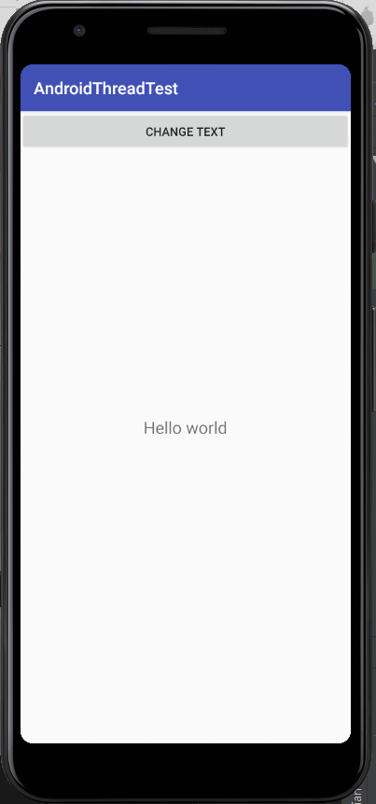

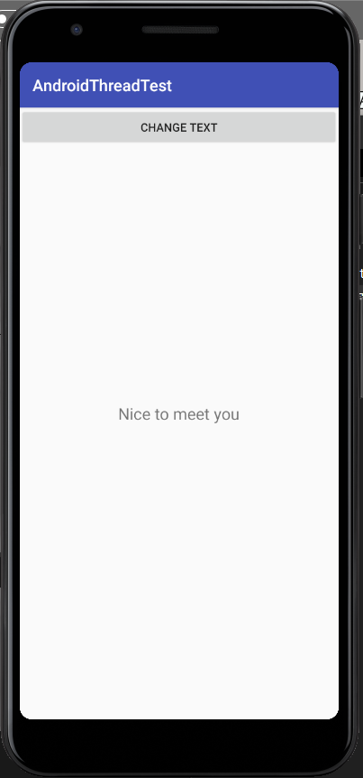

【教师评语和成绩】

成绩： 指导教师： 日期：

